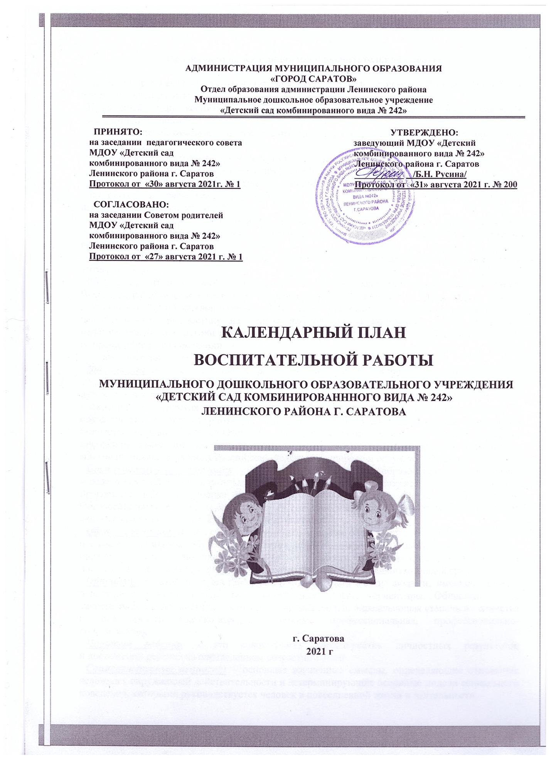

**АДМИНИСТРАЦИЯ МУНИЦИПАЛЬНОГО ОБРАЗОВАНИЯ**

**«ГОРОД САРАТОВ»**

**ОТДЕЛ ОБРАЗОВАНИЯ АДМИНИСТРАЦИИ ЛЕНИНСКОГО РАЙОНА**

**Муниципальное дошкольное образовательное учреждение**

**«Детский сад комбинированного вида № 242»**

**_______________________________________________________________**

410064, г. Саратов, ул. Перспективная, д. 4а

Тел/факс 8(845)62-25-23; e-mail: dsad 242@ rambler.ru

ОКПО: 43720644; ОГРН: 1036405304231; ИНН/КПП: 6453042458/645301001

|  |  |
| --- | --- |
| **ПРИНЯТО:**  **на заседании педагогического совета**  **МДОУ «Детский сад**  **комбинированного вида № 242»**  **Ленинского района г. Саратов**  **Протокол от «30» августа 2021г. № 1**  **СОГЛАСОВАНО:**  **на заседании Советом родителей**  **МДОУ «Детский сад**  **комбинированного вида № 242»**  **Ленинского района г. Саратов**  **Протокол от «31» августа 2021 г. № 1** | **УТВЕРЖДЕНО:**  **Заведующий МДОУ «Детский сад**  **комбинированного вида № 242»**  **Ленинского района г. Саратов**  **Заведующий ___________ /Б.Н. Русина/**  **Протокол от «31» августа 2021 г. № 200** |

**КАЛЕНДАРНЫЙ ПЛАН**

**ВОСПИТАТЕЛЬНОЙ РАБОТЫ**

**МДОУ «Детский сад комбинированного вида № 242»**

**Ленинского района г. Саратов**

**г. Саратов**

**2021 г**

**Календарный план**

**воспитательной работы**

**МДОУ «Детский сад комбинированного вида №242»**

**на 2021 - 2022 учебный год**

Календарный план воспитательной работы МДОУ составлен в развитие рабочей программы воспитания МДОУ с целью конкретизации форм и видов воспитательных мероприятий, проводимых работниками МДОУ в 2021- 2022 году. Календарный план воспитательной работы разделен на модули, которые отражают направления воспитательной работы МДОУ в соответствии с рабочей программой воспитания МДОУ.

|  |  |  |  |  |
| --- | --- | --- | --- | --- |
| **Неделимесяца** | | **Младшие группы** | **Старшие группы** | **Итоговоемероприятие** |
| Сентябрь | 1-10  13-17  20-24  27-1 | *«Здравствуй,детскийсад»*  «Нашагруппа»*(пожарнаяиантитеррористическаябезопасность)*  «Игрыиигрушки»  «Мои друзья»  «Ктоработаетвдетскомсаду» | *«День знаний»*  «Наша группа» *(пожарная иантитеррористическаябезопасность)*  «О школе»*(опасныеситуации)*  «Мои друзья»  «Ктоработаетвдетскомсаду» | Развлечение длядетей,организованноесотрудниками МДОУ  «Деньзнаний» |
| Октябрь | 4-8  11-15  18-22  25-29 | *«Осень»*  «Сезонныеизменения»  «Овощи»  «Фрукты»  «Жизньживотных осенью» | *«Осень»*  «Сезонныеизменения»  «Урожай»  «Хлеб – всемуголова»  «Жизньживотных осенью» | Выставка детскоготворчества.  Праздник«Осень». |
| Ноябрь | 1-12  15-19  22-26  29-3 | *«Яимоясемья»*  «Мойгород»  «Мойгород»  «Явмиречеловек»  «Моясемья» | *«Мой город, моя страна,*  *мояпланета»*  «Народныекультурыи традиции»  «Мой город, моя страна, мояпланета»  «Мой город, моя страна, мояпланета»  «Моясемья» | *Младшие группы:*Кукольныйспектакль*Старшие группы:*Праздник,посвященный Днюматери. |
| Декабрь | 6-10  13-17  20-24  27-30 | *«Зима»*  «Сезонные изменения» (поздняяосень,зима)  «Жизньживотныхзимой»  «Безопасность зимой»  «Новыйгод» | *«Зима»*  «Сезонныеизменения»(поздняяосень,зима)  «ЖивотныеАрктикииАнтарктики»  «Безопасность зимой»  «Новыйгод» | Новогоднийутренник |
| Январь | 10-14  17-21  24-28 | *«Новыйгод»*  «Зимниезабавы»  «Маленькиеисследователи»  «Вгостяхусказки» | *«Новыйгод»*  «Зимниезабавы»  «Маленькиеисследователи»  «Вгостяхусказки» | Выставка детскоготворчества. |
| Февраль | 31-4  7-11  14-18  21-25 | *«День защитника Отечества»*  «Природа зимой» *(растения,животные)*  «Человеквмиревещей»  «Неделяздоровья»  «ЗащитникиОтечества» | *«День защитника Отечества»*  «Природа зимой» *(растения, животные)*  «Этикет»  «Неделяздоровья»  «ЗащитникиОтечества» | *Младшие группы:* Физкультурноеразвлечение *Старшиегруппы:* 23 февраля |
| Март | 28-5  9-18  21-25  28-1 | *«Весна»*  «Женскийдень»  «Сезонныеизменения»  «Встречаемптиц»  «Народныеигрушки» | *«Весна»*  «Женскийдень»  «Сезонныеизменения»  «Встречаемптиц»  «Народныекультурыи традиции» | Праздник, посвященный 8марта |
| Апрель | 4-8  11-15  18-22  25-30 | *«Азбукабезопасности»*  «Жизнь животныхвесной»  «Космос»  «Азбукабезопасности»  «Азбукабезопасности» | *«Азбукабезопасности»*  Животныежаркихстран»  «Космос»  «Азбукабезопасности»  «Азбукабезопасности» | Развлечение  «Знатоки правилдорожногодвижения» |
| Май | 4-6  11-13  16-20  23-31 | *«Лето»*  «ДеньПобеды»  «Летниевидыспорта»  «Сезонныеизменения»  «Мир природы» | *«Лето»*  «ДеньПобеды»  «Летниевидыспорта»  «Сезонныеизменения»  «Мир природы» | Праздник,посвященный 1июня.  *Подгот.группа:*  «До свидания,детский сад! |

|  |  |  |  |  |  |  |  |  |  |  |
| --- | --- | --- | --- | --- | --- | --- | --- | --- | --- | --- |
| **Модуль «Трудовое воспитание иранняя профориентация»** | | | | | | | | | | |
| **Срок проведения** | **Формы работы** | **Ранний возраст** | | **Младший**  **возраст** | | | **Средний**  **возраст** | **Старший**  **возраст** | | **Подготовительный**  **возраст** |
| **Сентябрь** | Беседа | Беседа «Всему свое место» | | «В гостях у Мойдодыра» | | | «Разговор о профессиях» | Почему родители ходят на работу? | | Все работы хороши |
| **Октябрь** | Трудовые поручения | Привлечение детей к помощи воспитателю | | Убираем игрушки | | | Труд в уголке природы | Помоги накрыть на стол | | Уборка на участке |
| **Ноябрь** | Наблюдение за трудом взрослых | Наблюдение за трудом няни | | Наблюдение за трудом дворника | | | Наблюдение за трудом дворника | Наблюдение затрудом кастелянши | | Наблюдение за трудом медсестры |
| Дидактическиеигры |  | | «Кто что делает?» | | | Чудесный мешочек  «Кому что нужнодля работы» | Чудесный мешочек  «Кому что нужно для работы» | | Лото «Профессии» |
| **Декабрь** | Экскурсия | Ктоработает  в нашей группе? | | Кто работает в детском саду? | | | В магазин | В Сбербанк | | В Макдоналдс |
| **Январь** | Игровые обучающие ситуации | «Помоги кукле Кате накрыть  На стол» | | «Вымоем посуду» | | | «Купаем кукол» | «Покажем малышам как ухаживать за  растениями» | | «Покажем малышам как ухаживать за  растениями» |
| **Февраль** | Встреча с людьми интересных профессий | «Есть такая профессия –Родину  защищать» | | «Есть такая профессия – Родину защищать» | | | «Есть такая профессия – Родину защищать» | «Есть такая профессия – Родину защищать» | | «Есть такая профессия – Родину защищать» |
| **Март** | Фотовыставка | «Кем работают наши мамы» | | «Профессии моей семьи» | | | «Профессии моей семьи» | «Профессии моей семьи» | | «Профессии моей семьи» |
| Литературнаягостиная | «Стихи опрофессиях» | | «Стихи опрофессиях» | | | «Стихи опрофессиях» | «Стихи опрофессиях» | | «Стихи опрофессиях» |
| **Апрель** | Просмотрмультфильмов,  развивающихвидео | «Кем быть?» | | «Три кота»-  сборник серий опрофессиях | | | «Почему родителиработают?»  Навигатум | «Каллейдоскоппрофессий»Навигатум | | «Кем стать?»Навигатум |
| Театрализованная деятельность «Парад профессий» | | | | | | | | | «Кем ты в жизни хочешь стать?» |
| **Май** | Тематические  мероприятия | Музыкальное развлечение «День труда» | | | | | | | | |
| Чтение художественной литературы: С.Михалков «А что у вас?», Джанни Родари «Чем пахнут ремесла?», Э.Успенский «25 профессий Маши Филипенко», В.Маяковский «Кем Быть?», И.Крылов «Стрекоза и муравей», К.Чуковский «Айболит», «Федорино горе», русские народные сказки «Крошечка-Хаврошечка», «Двенадцать месяцев», Ю. Тувим «Всѐ для всех» | | | | | | | | | |
| **Июнь** | Сюжетно-ролевые игры | | «Семья» сюжет  «Уборка на кухне» | | «Магазин» | «Птицефабрика» | | | Туристическое агентство  «Огни Поволжья» | |
| **Июль** | Трудовые поручения | | Поливаем цветник | | Кормление птиц | Уборка в песочнице | | | Уборка на участке | |
| **Август** | Продуктивная  деятельность | | Создание альбома «Кем работают наши мамы» | | | | | | | |

|  |  |  |  |  |  |  |
| --- | --- | --- | --- | --- | --- | --- |
| **Модуль «Патриотическое воспитание»** | | | | | | |
| **Срок проведения** | **Ранний возраст** | **Младший возраст** | | **Средний**  **возраст** | **Старший**  **возраст** | **Подготовительный возраст** |
| Сентябрь | Сюжетно–ролевая игра «Моя семья» | | | | Виртуальная экскурсия «С чего начинается Родина?» | |
| Развлечение «Праздникдружнойсемьи». | Развлечение «Праздникдружнойсемьи». | | Развлечение «Праздникдружнойсемьи». | Развлечение «Семья –дорожевсего» | Развлечение«Семья  –дорожевсего» |
| Октябрь | Дидактическая игра «Мой дом» | | | | Виртуальная экскурсия в краеведческий музей | Игра-путешествие по родному городу  «Город, в котором я живу» |
| Мой город–Саратов | | | | «Памятники и  достопримечательности родного города» | «Великие люди в истории родного города» |
| Народные игры, фольклор  Оформление фотовыставки «Мои бабушка и дедушка»  к Международному Дню пожилого человек | | | | | |
| Ноябрь | Фестиваль творчества «Мы едины- и непобедимы»  (декламация, вокал, рисунки) | | | | Фестиваль творчества «Сила России – в единстве народов» (декламация, вокал, хореография,  рисунки) | |
| «Моя Родина –Россия»,  «Сердце матери лучше солнца греет»  Оформление экспозиции рисунков и фотографий«Сердце матери лучше солнца греет» | | | | | |
| Декабрь | Оформлние уголка группы на тему «В гостях у бабушки Арины» | | «Русский народный костюм»  Дидактическая игра  «Украсим костюм» | | «Как жили наши предки»  Посещение«Русской избы» | |
| «Культура и традиции русского народа»  «Праздники на Руси»  Народные игры, фольклор | | | | | |
| Январь | Фото отчет и фотовыставка о проведении новогодних праздников в детском саду и семье. | | | | | |
| Театрализованное представление для детей «Русские народные сказки»  «Дымковская игрушка» оформление выставки  «Мастера земли русской» «День знаний о промыслах России» | | | | | |
| Февраль | Сюжетно–ролевая игра  «Наш любимый детскийсад» | | «Народы нашей страны»  Дидактическая игра «Народы России» | | «Мир вокруг нас»  Беседа о разных странах и их жителях.  Дидактические игры: «Кто в какой стране живет», «Иностранец». | |
| Праздник «Мы–солдаты» | | Праздник «Будем в армии служить…» | | Праздник «Наша Армия родная» | |
| Март | «Я для милой мамочки…» Праздник 8 Марта | | «Наши мамы и бабушки» Праздник 8 Марта | | «Мамочка любимая» Праздник 8 Марта | |
| Изготовление альбома о маме | | | | | |
| «Путешествие в деревню» Виртуальная экскурсия | Виртуальная экскурсия «Люби и знай родной свой край» | | | | |
| Викторина «Назови сказки» | | | Конкурс знатоков родного края | |
| Апрель | «День космонавтики»  Просмот мультфильма | | | «День космонавтики»  Виртуальная экскурсия на место приземления  Ю.Гагарина | | |
| Конкурс проектов «Парки и скверы города» | | | Конкурс проектов  «Природа России» | Конкурс проектов «Природные  богатства России» | |
| Май | Праздник «День Победы»  «Их подвигам гордятся внуки» Литературные чтения  «Бессмертный полк»  «Приглашаем в гостик нам»  Игра–упражнение  «Вежливое обращение к гостям»  «Люди, прославившие Россию» Викторина | | | | | |
| Июнь | Спортивное развлечение «День России» | | | | | |
| Июль | Праздник «Мама, папа, Я–наша дружная семья | | | Праздник «День семьи» | | |
| Август | Конкурс детского творчества «День города» | | | | | |

|  |  |  |  |  |  |
| --- | --- | --- | --- | --- | --- |
| **Модуль«Основы здорового образа жизни»** | | | | | |
| **Срок проведения** | **Ранний возраст** | **Младший возраст** | **Средний**  **возраст** | **Старший**  **возраст** | **Подготовительный возраст** |
|  | Консультация для родителей «Здоровый образ жизни в семье»  Беседа «Чумазый мальчик» | | Беседа «Я и моѐ тело» | Бесед «Личная гигиена» | Беседа «Режим  дня», «Вредные привычки» |
| ЧтениехудожественнойлитературыГ.Зайцев«Дружисводой»,К.Чуковский«Мойдодыр»,  , А.Барто «Девочка чумазая», З. Бяльковская «Юля–чистюля», З.Александрова «Купание», потешки «Водичка-водичка», «Расти коса до пояса» | | | | |
| Игровая ситуация  «Научим Мишку  умываться» | Игровая ситуация  «Вгостях  У Мойдодыра» | Игровая ситуация «Как  привести себя в порядок» | Сюжетно-ролева яигра  «Аптека» | Сюжетноролевая  Игра «Больница»,  сюжет «У  стоматолога» |
| Октябрь | Подвижная игра  «Воробышки и автомобиль» | Подвижная игра «Красный, желтый, зеленый» | | Подвижная игра «К своим знакам» | |
| Игровая ситуация  «Помоги зайке перейти дорогу» | | Игровая ситуация «Едем в автобусе» | Игровая ситуация  «Однажды на улице» | Игровая ситуация  «Я пешеход и пассажир» |
| Ноябрь | Спортивное развлечение «Мама, папа, я- спортивная семья!» | | | | |
| Дидактическая игра«Оденем куклу на прогулку» | Дидактическая игра «Кому что нужно?» | Дидактическая игра «Покажи правильно» | Дидактическая игра «Если кто-то заболел» | Дидактическая игра  «Назови вид спорта» |
| Декабрь | Экскурсия в медицинский кабинет | | | | |
| Чтение художественной литературы: К.Чуковский «ДокторАйболит», Е.Шкловский«Каклечилимишку», Т.Волгина «Двадруга» | | | | |
| Январь | Игровая ситуация  «Можно -нельзя» | Игровая ситуация  «На игровой площадке» | Игровая ситуация  «Поведение с незнакомыми людьми» | Игровая ситуация «Один дома» | Игровая ситуация  «Чрезвачайные ситуации на прогулке» |
| Чтениехудожественнойлитературы:русскаянароднаясказка«Волкисемерокозлят»,А.Толстой«Буратино»,С.Маршак«Сказкаоглупоммышонке»,К. Чуковский«Котаусии Мауси» | | | | |
| Февраль | Загадки об овощах ифруктах | Беседа «Овощи и фрукты –полезные для здоровья продукты» | Дидактическая игра «Разложи  на тарелках полезные продукты» | Проектная деятельность «Где хранятся витамины?» | |
| ОЭД «Посадка лука» | | | | |
| Просмотр мультфильмов Смешарики «Азбука здоровья» серия«Правильное питание» | | | | |
| Март | Беседа «Спички не тронь, в спичках огонь» | | Беседа «Отчего происходят пожары?» | Игровая ситуация «Если возник пожар?» | Сюжетно-ролевая игра «Пожарные» |
| Театрализованная деятельность Инсценировка произведения С. Маршака «Кошкин дом» | | | | |